-Ishtar: Drôle de...Archimage!

LA GAZETTE DIABOLIQUE - Reportage par Firo

SOUPCON DE VIOL COLLECTIF SUR HYPERION
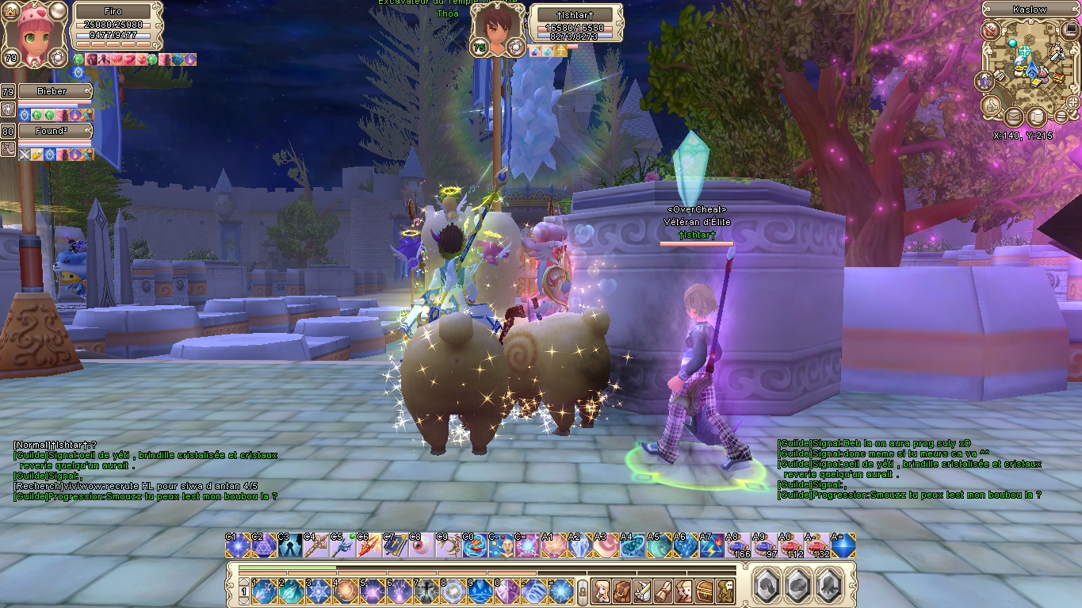
Nous connaissons tous la diversité d'opinion sur notre planète: Hétéros, Bi, Homos, Lesbiennes, Polygames, Polyandres, Monogames, Libertins, Couguars, Gigolos, Pédophiles, Zoophiles... Cependant depuis quelques temps, un grand fléau sévit sur le paisible monde de Saphaël-Hypérion.
Des victimes traumatisées:
"Il s'est glissé derrière moi, je n'ai pas compris ce qui arrivais", témoigne Allx. "Ma pauvre
monture s'est mise a hurler soudainement, nous avons perdu toute dignité", finit-il en pleurant.
"J'étais devant la hdv, je faisait mes achats tranquillement. Et quand je me suis retourné pour les récupérer dans la boîte aux lettres, il était là tout souriant' ajoute LuneDeMiel. "Le pire, c'est qu'elle a aimé..."
"Shame! Shame! I will fear you all, for ever and ever!" conclu rageusement TuZia.

Antillais mais pas seulement:
C'est ainsi que notre coupable fût retrouvé. Dans la fleur de l'âge, notre ami des îles s'est confié: "J'aime les jolies montures mon fwew, elles sont goûtues!" Benjamin de notre guilde, le petit Ishtar a déjà bien commencé l'exploration totale de son corps et de celui des autres... euh montures! Cet antillais chaud bouillant de nature n'a qu'une idée en tête: trouver son bon plaisir au pays de Saphaël. Monturophile en cavale. Braves gens, regardez derrière vous :/

"Ah méwi mon fwew, ça c'est dla gazelle"

